(19) KG (11) 172 (13) U
(51) A61F 5/04 (2014.01)

ГОСУДАРСТВЕННАЯ СЛУЖБА ИНТЕЛЛЕКТУАЛЬНОЙ СОБСТВЕННОСТИ
и инноваций при Правительстве КЫРГЫЗСКОЙ РЕСПУБЛИКИ

(12) ОПИСАНИЕ ПОЛЕЗНОЙ МОДЕЛИ к патенту Кыргызской Республики под ответственность заявителя

(21) 20130002.2
(22) 28.01.2013
(46) 31.03.2014, Бюл. №3
(76) Осмоналиев Ж.; Бочаров В.И.; Кодякин С.М. (KG)
(56) Патент RU №75569 U1, А61F 5/04, 2008
(54) Установка для тракционной терапии
(57) Полезная модель относится к медицине и предназначена для вытяжения позвоночника, снятия напряжения со скелетной мускулатуры, разгрузки нервных окончаний, восстановления межпозвоночных дисков и коррекции взаимного положения позвонков.
Задачей полезной модели является разработка мобильного устройства, где можно использовать стандартную больничную кушетку, задавать более точные величины тракции, а также создать возможность расслабляющего воздействия на позвоночник.
Поставленная задача решается в установке для тракционной терапии, содержащей кушетку с поясами и ремнями крепления, устройство для создания тракции, устройство управления режимами тракции и датчик давления, где на кушетке дополнительно установлен подвижный валик с подогревом, в центре валика расположена головка вибратора, а устройство для создания тракции состоит из электродвигателя, самотормозящегося червячного редуктора, понижающего редуктора; устройство управления режимами тракции состоит из программируемого микроконтроллера, датчика давления и пульта управления, где датчик давления установлен на Г-образной конструкции. 1 н.п. ф., 1 фиг.

Полезная модель относится к медицине и предназначена для вытяжения позвоночника, снятия напряжения со скелетной мускулатуры, разгрузки нервных окончаний, восстановления межпозвоночных дисков и коррекции взаимного положения позвонков.
Из уровня техники известна установка для тракционной терапии, содержащая кушетку, пояса и ремни крепления, устройство для создания тракции, устройство управления режимами тракции и датчик давления (Патент RU №75569 U1, А61F 5/04, 2008).
Недостатком является сложность конструкции, требующая изготовления в заводских условиях.
Задачей полезной модели является разработка мобильного устройства устройства, где можно использовать стандартную больничную кушетку, задавать более точные величины тракции, а также создать возможность расслабляющего воздействия на позвоночник.
Поставленная задача решается в установке для тракционной терапии, содержащей кушетку с поясами и ремнями крепления, устройство для создания тракции, устройство управления режимами тракции и датчик давления, где на кушетке дополнительно установлен подвижный валик с подогревом, в центре валика расположена головка вибратора, а устройство для создания тракции состоит из электродвигателя, самотормозящегося червячного редуктора, понижающего редуктора, устройство управления режимами тракции состоит из программируемого микроконтроллера, датчика давления и пульта управления, где датчик давления установлен на Г-образной конструкции.
Установка для тракционной терапии включает кушетку, устройство для создания тракции и устройство управления режимами тракции и поясняется фигурой.
Кушетка выполнена в виде стола, на котором размещен лежак 1 и подставка для головы 2, кроме того, стол снабжен поясом 3 с ремнями 4 для крепления к нижней части тела пациента и поясом 5 с ремнями 6 для крепления к верхней части тела. Лежак 1 оборудован конструкцией в виде валика 7, в центре которого расположена головка вибратора 8. Валик содержит элементы подогрева. Ремни 4 охватывают выступ 9, а ремни 6 - подвижный держак 10.
Устройство для создания тракции состоит из корпуса 11, на котором установлен барабан 12 на который наматывается трос 13, свободный конец троса 13 прикреплен к держаку 10. Трос 13 пропущен через шкив 14, расположенный в оголовке Г-образной конструкции 20. К Г-образной конструкции 20 прикреплен датчик давления (тензодатчик) 15. Барабан 12 приводится во вращение от электродвигателя 16 через самотормозящийся червячный редуктор 17 и понижающий редуктор, выполненный на шестернях 18. (Конструкция может быть упрощена за счет удаления шестерен 18 при использовании более мощного двигателя).
Устройство управления режимами тракции выполнено в виде пульта управления 19, на котором смонтирована плата, содержащая программируемый микроконтроллер с элементами согласования.
Устройство работает следующим образом.
Пациента укладывают на кушетку 1 головой на подставку 2. Пo обе стороны места повреждения позвоночника тело охватывают поясами 3, 5, а ремни 4 и 6 прикрепляют к держаку 10 и выступу 9. На пульте управления переключателем задают предписанное врачом усилие тракции, включают режим «Пуск». Двигатель 16 вращает барабан 12. Трос 13, наматываясь на барабан, создает на держаке 10 заданное врачами усилие тракции. Тензодатчик 15, изменяя свои размеры, при натяжении троса регистрирует усилие тракции и при достижении усилия заданной величины электродвигатель 16 отключается. Имеется система защиты, которая аварийно отключает двигатель 16 при достижении заданной опасной величины тракции. Для расслабления мышц позвоночника валик 7, располагаемый в месте повреждения позвоночника подогревают и головкой вибратора 8 подвергают высокочастотной вибрации по заданной с пульта программе.
Установка проста в изготовлении и не требует специальных заводских условий, а микровибрации и тепловое действие оказывают эффект глубокого и щадящего массажа. Поскльку сила вытяжения зависит от веса тела, то она индивидуальна для каждого пациента. В результате этой важной особенности предупреждается перенапряжение связок и мышц, следовательно, и вероятность возможной травматизации.

Формула полезной модели
Установка для тракционной терапии, содержащая кушетку с поясами и ремнями крепления, устройство для создания тракции, устройство управления режимами тракции и датчик давления, отличающаяся тем, что на кушетке дополнительно установлен подвижный валик с подогревом, в центре валика расположена головка вибратора; устройство для создания тракции состоит из электродвигателя, самотормозящегося червячного редуктора, понижающего редуктора; устройство управления режимами тракции состоит из программируемого микроконтроллера, датчика давления и пульта управления, датчик давления установлен на Г-образной конструкции.

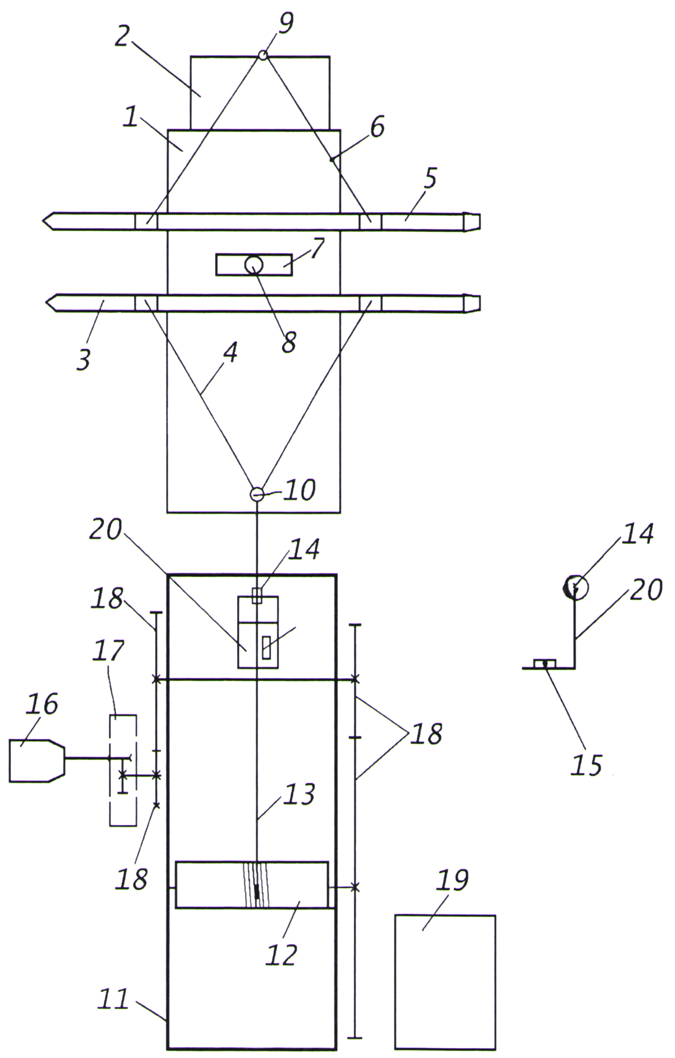

Фиг. 1

Выпущено отделом подготовки материалов
_______________________________________________________________________________
Государственная служба интеллектуальной собственности и инноваций при Правительстве Кыргызской Республики,
1
720021, г. Бишкек, ул. Московская, 62, тел.: (312) 68 08 19, 68 16 41; факс: (312) 68 17 03

